
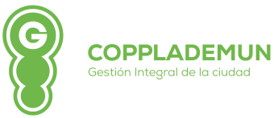
MUNICIPIO DE ZAPOTLÁN EL GRANDE, JALISCO
SECRETARÍA TÉCNICA DEL COPPLADEMUN
PROGRAMA OPERATIVO ANUAL 2018-2019



____________________________________________
LIC. RAYMUNDO BELTRAN JUAREZ
JEFE DE DESARROLLO AGROPECUARIO

TIERRA DE GRANDES

